

Федеральная служба по надзору в сфере образования и науки (Рособрнадзор)  РУКОВОДИТЕЛЬ  ул. Садовая-Сухаревская, д. 16, Москва, К-51, ГСП-4, 127994  телефон/факс: (495) 984-89-19 e-mail: pochta@obrnadzor.gov.ru;  http://obrnadzor.gov.ru  №  На № | Органы исполнительной власти субъектов Российской Федерации, осуществляющие государственное управление в сфере образования

В дополнение к письму Рособрнадзора от 19.06.2024 № 01-93/08-01

Федеральная служба по надзору в сфере образования и науки (Рособрнадзор) в связи с вступающими в силу с 1 сентября 2024 г. изменениями в законодательство Российской Федерации в части проведения мероприятий по оценке качества образования обращает внимание на следующее.
Постановлением Правительства Российской Федерации от 30.04.2024 № 556 утверждены перечень мероприятий по оценке качества образования и Правила проведения мероприятий по оценке качества образования (далее – Правила).
В соответствии с пунктом 17 Правил состав участников, сроки и продолжительность проведения национальных сопоставительных исследований качества общего образования (далее – национальные исследования), всероссийских проверочных работ в образовательных организациях, осуществляющих образовательную деятельность по основным общеобразовательным программам, и всероссийских проверочных работ в образовательных организациях, осуществляющих образовательную деятельность по образовательным программам среднего профессионального образования (далее – всероссийские проверочные работы), в 2024/2025 учебном году утверждены соответствующими приказами Рособрнадзора (приказы Рособрнадзора от 13.05.2024 № 1006, № 1007, № 1008).
Согласно Правилам образовательным организациям, реализующим имеющие государственную аккредитацию образовательные программы начального общего, основного общего, среднего общего и среднего профессионального образования, необходимо включить мероприятия по оценке качества образования в расписание учебных занятий (пункт 7 Правил).

2

Образовательные организации, указанные в пункте 7 Правил, могут использовать мероприятия по оценке качества образования в качестве мероприятий текущего контроля успеваемости и промежуточной аттестации обучающихся, проводимых в рамках реализации образовательной программы (пункт 8 Правил).
В соответствии с пунктами 11, 12 Правил обучающиеся образовательных организаций, осуществляющих образовательную деятельность по образовательным программам начального общего, основного общего, среднего общего образования и среднего профессионального образования, являющиеся участниками национальных исследований, в соответствующем учебном году не принимают участие во всероссийских проверочных работах.
Перечень образовательных организаций, принимающих участие в национальных исследованиях в 2024/2025 учебном году, определен приказом Рособрнадзора от 13.05.2024 № 1006.
В мероприятиях по оценке качества образования не принимают участие обучающиеся:
а) специальных учебно-воспитательных учреждений закрытого типа и учреждений, исполняющих наказание в виде лишения свободы;
б) федеральных государственных организаций, осуществляющих образовательную деятельность, находящихся в ведении федеральных государственных органов, указанных в части 1 статьи 81 Федерального закона
«Об образовании в Российской Федерации»;
в) образовательных организаций, указанных в пункте 7 Правил, расположенных на территории Военного инновационного технополиса «Эра» Министерства обороны Российской Федерации (пункт 13 Правил).
Обучающиеся с ограниченными возможностями здоровья принимают участие в мероприятиях по оценке качества образования по решению образовательных организаций, указанных в пункте 7 Правил, с согласия родителей (законных представителей) и с учетом особенностей состояния здоровья и психофизического развития (пункт 14 Правил).
Рособрнадзор в целях соблюдения норм федерального законодательства Российской Федерации просит довести данную информацию до органов местного самоуправления муниципальных районов, муниципальных округов и городских округов по решению вопросов местного значения в сфере образования, а также до образовательных организаций, реализующих имеющие государственную аккредитацию образовательные программы начального общего, основного общего, среднего общего и среднего профессионального образования, вне зависимости от их организационно-правовой формы.

МШЭП | А.А. Музаев

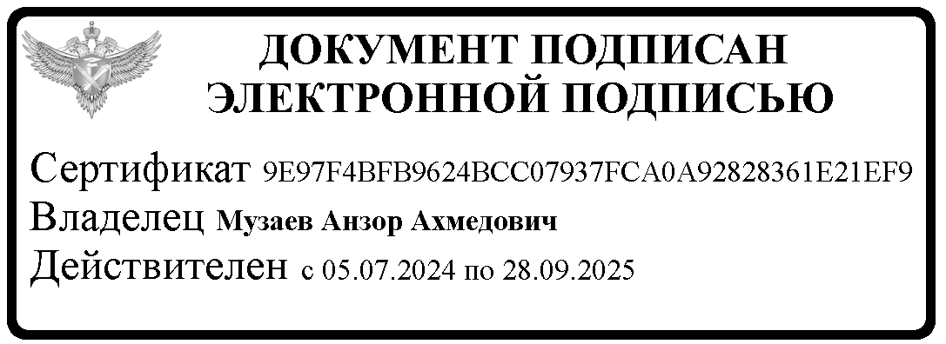
Мария Владимировна Сидорова (495) 608-76-35, доб. 1215

